Конспект занятия
по ознакомлению с окружающим миром на тему «Овощи»
в средней группе для детей с нарушением слуха
воспитателя Варавиной Светланы Александровны в БОУ г. Омска
«Детский сад № 188 компенсирующего вида» для детей с тугоухостью, 4 степени. Возраст детей – 3-4 года.


Варавина Светлана Александровна
Цель: Расширять и систематизировать представления и знания детей об овощах.
Образовательно-познавательные:
1)расширять и уточнять представления детей об овощах;
2)систематизировать знания о месте произрастания овощей.
Развивающие:
1)формировать коммуникативные способности и навыки социального взаимодействия.
Воспитательные:
1)воспитывать познавательный интерес к окружающему миру;
2)воспитывать бережное отношение к объектам окружающего мира;
3)формировать чувства взаимопомощи, развитие положительного отношения к игре;
4)способствовать созданию положительного эмоционального настроя.
Оборудование: таблички с речевым материалом по теме «Овощи», картинки с изображением овощей, картинки с изображением огорода, магнитофон, игрушки (машина с овощами), смайлики,
Ход занятия:
1. Организационная часть.
Воспитатель: привлекает внимание детей, все ребята становятся в круг вместе с воспитателем, выполняют зарядку под музыку «Все на ножки становитесь!».
Дети: становятся в круг, выполняют движения по кругу вместе с воспитателем.
Воспитатель: Какие молодцы! Сейчас мы с вами будем делать речевую зарядку. Я буду читать, а вы будете повторять вслед за мной! Воспитатель читает слово по слогам: «па-па». Дети повторяют слово за воспитателем. Воспитатель говорит: !Теперь я читаю: «та – та – та – там». Дети повторяют слово за воспитателем. Воспитатель говорит: «Теперь я читаю: «ту – ту – ту – тут». Теперь ребята читают». Дети повторяют за воспитателем. Воспитатель спрашивает: «Что мы с вами делали?» Ребята отвечают: «Читали».
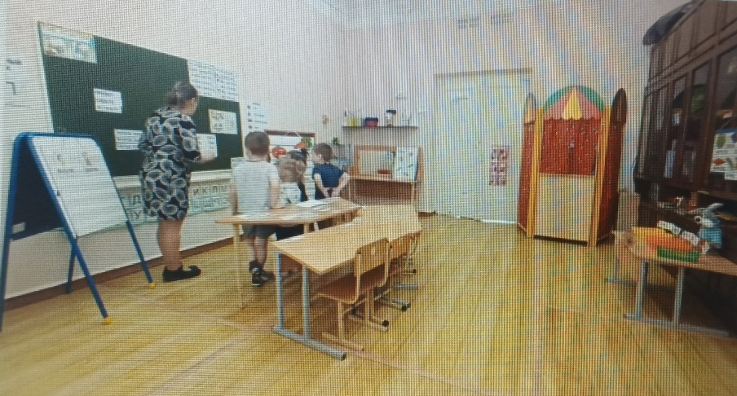

2. Основная часть.
Воспитатель: Слышите, что там? (звук машины). Как вы думаете, что к нам едет?
Дети: Это машина.
Воспитатель: – Машина, правильно, а что лежит в машине?
Дети: Овощи.
Воспитатель: Итак, тема нашего занятия – «Овощи». Но машина везла овощи к зайке и сломалась. Для того, чтобы дать овощи зайке, нам надо починить машину и выполнить три задания. Первое задание – «сложи картинку». Второе задание – «Обведи и раскрась». Третье задание – «разложи овощи». Мы с вами будем работать парами – мальчик и девочка. У нас есть девочки?
Дети: да, есть.
Воспитатель: «А есть ли мальчики? Кто у нас мальчик? Покажите, кто у нас мальчик.
Дети: да, вот мальчики.
Воспитатель: мы будем работать все вместе и получать за задания вот такой веселый смайлик, а если что-то не получится, то грустный смайлик. Чтобы получить задание, нужно сесть на место. Дети садятся, воспитатель называет детей по именам, они слушают свое имя и получают задание.
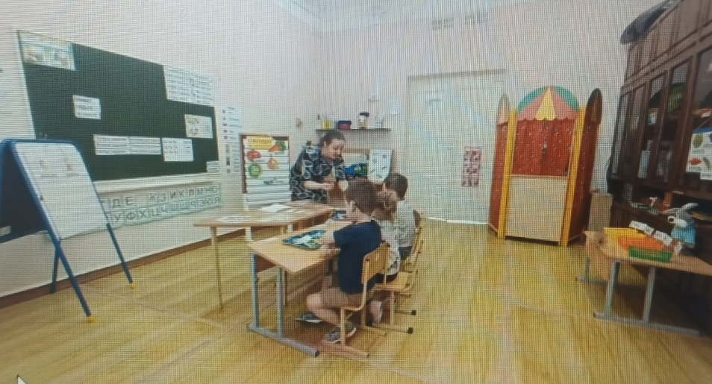
Воспитатель: Влад, вместе с Линой возьми картинку – это капуста. Собираем капусту. Где табличка «капуста»? Теперь собираем морковь. А теперь огурец. – Что это? – «огурец». Где табличка «огурец»? Молодцы, ребята, вы справились с первым заданием. Вы все получаете веселые смайлики, все справились. Теперь переходим ко второму заданию – «Обведи и раскрась».
Дети: получают задания, по точкам обводят овощи, а затем раскрашивают их.
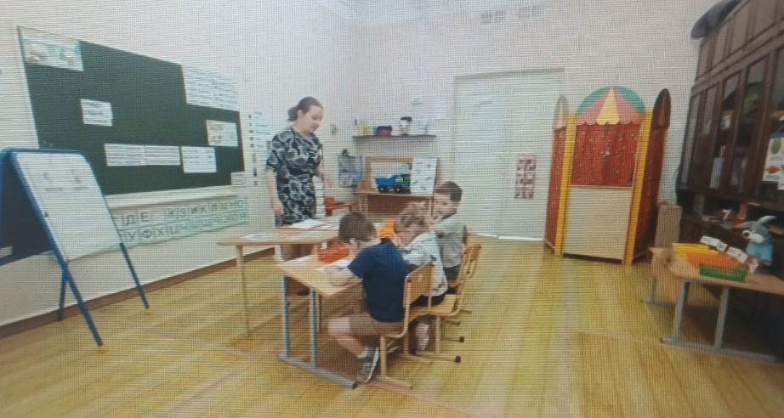

Воспитатель: Молодцы, хорошо получается. Подпишите свои работы – подпиши «Лина». Теперь подходим ко мне, нам нужно развесить овощи, которые у нас получились, на доске. Ребята, вы справились с заданием! Все вы получаете веселые смайлики.
Дети: прикрепляют свои работы к доске.
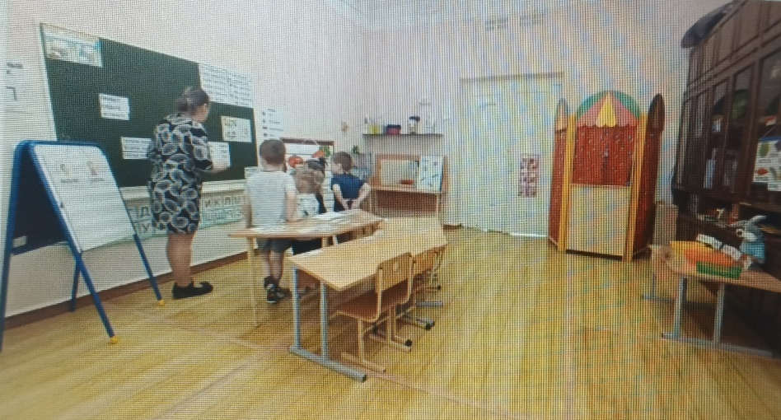
Воспитатель: Мы с вами долго рисовали, теперь нашим ручкам нужно отдохнуть. Делаем зарядку: «Мы капусту рубим, рубим».
Дети: делают зарядку для рук, повторяя за воспитателем.
Воспитатель: Теперь у нас задание «Разложи овощи». Где наши таблички». Ярик, что это?. – Это морковь. А где наши таблички с овощами? Давайте разложим наши овощи. Какие овощи у вас лежат? Как они называются?
Дети: называют овощи.
Воспитатель: Вы все справились с заданием, за это вы все получаете веселые смайлики! А зайка говорит вам всем «Спасибо!». Машину мы починили, она повезла овощи зайке.
3. Подведение итогов, оценка деятельности.
Воспитатель: Молодцы! Занимались хорошо, слушали хорошо, говорили хорошо. Какие задания у нас сегодня были? Все правильно, у нас были задания «Сложи картинку», «Обведи и раскрась», «Разложи овощи!».
-Скажите зайке «До свидания!». Дети прощаются с зайкой и воспитателем.
Дети: До свидания!
Ссылка на видео занятия Варавина С.А.

https://youtu.be/uXovphucW1A

